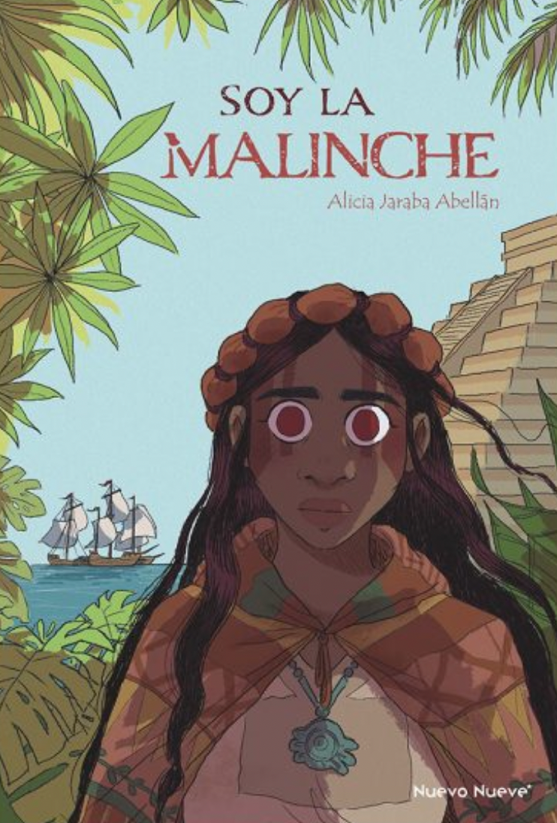
Guía de lectura de Soy la Malinche
Información general
Título: Soy la Malinche
Autor(es), ilustrador(es), traductor: Alicia Jaraba Abellán
Editorial, colección: Nuevo Nueve
Fecha de publicación: 2022
Número de páginas: 224 páginas
¿Es una serie? En caso afirmativo, número de volúmenes: No.
¿Es una adaptación de una novela?: No.
Como cómic histórico, ¿a qué tipo pertenece? (Recordatorio de la clasificación: ficción histórica, documental histórico, testimonio documental): Es una ficción histórica.

Narración y personajes
Escenario (el marco narrativo en pocas líneas):
Malinalli es hija de un jefe de clan centro americano. Poco después de la muerte de su padre es vendida a otro clan para trabajar en el campo. Un día, enormes barcos aparecen en el horizonte, liderados por Hernán Cortés, obsesionado con la búsqueda de oro. El conquistador descubre a Malinalli y su don para los idiomas.
Ella será su intérprete y uno de los elementos clave en su conquista. Aprovechó su poder de palabra para afirmarse como mujer frente a la violencia masculina y romper con el sistema colonial en construcción.
Personajes: distinguir entre el personaje o personajes principales y los secundarios
(edad, género, características principales, rasgos identificativos, etc.).
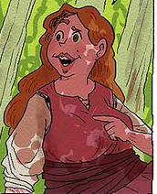Doña María
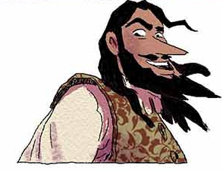Hernán Cortés
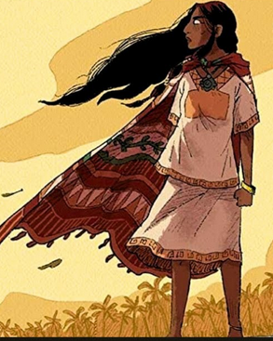Malinalli / Malinche
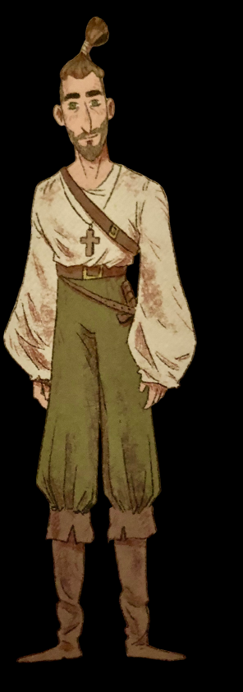Jeránimo de Aguilar
• Malinalli / Malinche: hija de cacique vendida como esclava a los mayas, se suma como regalo a Hernán Cortés. Al comienzo de la historia, sufre por su situación impuesto por los demás, y poco a poco se extrae de esta posición a través de su propia voluntad y su poder como intérprete.
• Hernán Cortés: conquistador español de México, protagonista ambicioso y estratégico. La manipulación que ejerce sobre la Malinche es el agente activo que empuja al personaje principal a emanciparse.
• Jerónimo de Aguilar: fraile franciscano reducido a la esclavitud en la sociedad maya (1511-1519), ayuda a Cortés como intérprete maya-español. Figura ambigua, ayuda a la Malinche en su aprendizaje cultural y lingüístico del español, pero a la vez le enseña el futuro colonial de México.
• Doña María: judía convertida, permite a la Malinche comprender la posición de la mujer en la sociedad europea y las claves para emanciparse.
Contexto histórico y geográfico: La acción se desarrolla durante el año 1519 en México. Está anclado en el contexto de la conquista del imperio azteca por los españoles. Abarca algunos años anteriores a 1519, mostrando aspectos de la sociedad maya y azteca.
¿Tiene relación la portada con el contenido del cómic (explicar)? Sí. Establece el contexto de la conquista de México por Hernán Cortés. También muestra a la Malinche en pleno uso de sus poderes gracias a su discurso, simbolizado por sus ojos rojos.

Forma
Estilo gráfico del cómic:
- Grosor del trazo utilizado por el dibujante. Es normal.
- ¿Los personajes están dibujados con realismo? Si.
- ¿Los bocadillos relacionados con los personajes tienen un trazo particular? No, pero su contenido varía en determinados pasajes para mostrar la incomprensión entre las lenguas habladas.
- ¿Los fondos están presentes, resaltados o simplemente esbozados? Están presentes.
¿Qué efecto produce?

El color:
- ¿Los dibujos son en blanco y negro? ¿Predominantemente claros u oscuros? No.
- ¿O en color? ¿brillantes o pálidos? ¿Hay un color dominante? Si. los colores dominantes cambian según la situación: rojo para la violencia, amarillo para el diálogo, etc. El color rojo también adquiere el significado de poder cuando está en los ojos de la Malinche. Los adquiere en momentos en que sus palabras tienen un peso decisivo en la acción.
- ¿Hay efectos de sombreado? Si.
¿Cuál es la atmósfera general?
¿Es deliberada la elección de colores por parte del autor?

Disposición de las páginas:
- ¿Las viñetas están dispuestas en un orden regular? Si.
- ¿O la página presenta una organización en particular? En caso afirmativo, ¿cuál es? No.
- ¿Hay algún elemento llamativo que destaque? ¿Cuáles y por qué? Sí. Cada cambio de capítulo va acompañado de una viñeta centrada en la boca de la Malinche. Ella anuncia su poder en la sociedad durante el capítulo a través de su capacidad para hablar y las palabras que usa. Otras páginas enmarcan la acción presentando un mapa y una fecha.

Secuencia de cuadros: ¿cómo se construye la historia en imágenes sucesivas?
- ¿La historia es cronológica? Si.
- ¿Hay flashbacks? Sí, sobre la captura de la Malinche por los mayas alrededor de 1511 y su vida como esclava en Xicalango.
- ¿Elipsis temporales (periodos que quedan fuera de la historia)? Sí. La acción se desarrolla principalmente en 1519, pero una elipse cierra el tebeo, en 1524 cuando regresa a su pueblo natal.

Opinión personal
- ¿Te ha gustado este cómic? Razona tu elección, sea cual sea tu respuesta.
- ¿Cuál es el punto de vista del autor? ¿Puedes relacionarlo con la forma del cómic?
La autora desea resaltar el papel de la Malinche en la conquista. Se encuentra en este personaje, como lingüista y como mujer (fin del apéndice tebeo). Su objetivo es mostrar el poder del habla y la comunicación en situaciones de conflicto. También quiere subrayar el peso de este discurso que permitió a la Malinche adquirir importancia en una sociedad donde las mujeres y los indígenas tenían poca capacidad de expresarse en público.

Anexo para el profesor:
¿Qué temas del temario se pueden utilizar en este cómic?

• La organización de las sociedades nativas mayas y mexicas: religión, estructuras sociales, organización política.
• La Conquista de Nueva España por la tropa de Cortés: batallas, sistemas de alianzas, diplomacia, momentos y sitios claves.
• La agencia (agentivité) de Malinalli o Malinche.
• El encuentro con el Otro: malentendidos y referencias culturales diferentes.

